**Proyecto trimestre acerca de manzanas del cuidado**

Angelica Restrepo Torres

Miguel Ángel Arnache Mendoza

Centro para la industria de la comunicación grafica CENIGRAF

ADSO 2670272

Oswaldo Pérez Murillo

15 de diciembre del 2023

Contenido

1. Elicitacion 3

1.1. Preguntas acerca de la problemática 3

1.2. Matriz de stakeholders 3

1.3. Acercamiento 4

1.4. Requerimientos 4

2. Diagramas 5

2.1. Diagrama de casos de uso 5

2.2. Diagrama de secuencia 6

2.3. Diagrama de actividades 6

2.4. Modelo entidad relación (MER) 7

3. Conclusiones 7

Tabla 1//Preguntas de respuesta cerrada sobre la problematica 3

Tabla 2// Definición de Stakeholders y su impacto 3

Tabla 3//Matriz de Stakeholders según influencia e interés 4

Tabla 4// Acercamiento 4

Tabla 5//Requerimientos funcionales y no funcionales 5

Ilustración 1// Diagrama de casos de uso 6

Ilustración 2//Diagrama de secuencia 7

Ilustración 3// Diagrama de actividades 7

Ilustración 4//Modelo entidad relación 8

# Elicitacion

## Preguntas acerca de la problemática

|  |  |  |
| --- | --- | --- |
| **Problema Manzanas del Cuidado** | **SI** | **NO** |
| ¿El problema es claro? | x |  |
| ¿Se entiende lo que se quiere brindar? | x |  |
| ¿Va dirigido un grupo demográfico especifico? | x |  |
| ¿El problema va ligado con otro? |  | x |
| ¿El problema tiene alguna solución definitiva? |  | x |

Tabla 1//Preguntas de respuesta cerrada sobre la problematica

## Matriz de stakeholders

|  |  |  |  |  |
| --- | --- | --- | --- | --- |
| **Stakeholders** | **Alto** | **Medio** | **Bajo** | **Impacto** |
| Gobierno distrital |  | X |  | Directo |
| Mujeres cuidadoras | X |  |  | Directo |
| Familia de la cuidadora | X |  |  | Directo |
| Manzana | X |  |  | Directo |
| Establecimiento |  | X |  | Indirecto |

Tabla 2// Definición de Stakeholders y su impacto

|  |  |  |  |
| --- | --- | --- | --- |
| **Influencia** |  | Establecimiento | Gobierno distrital Manzana |
|  |
|  |
|  |
|  |
|  |
| Mujeres cuidadoras | Familia de la cuidadora |  |
|  |
|  |
|  |
|  |
|  |
|  | | | |  |
| **Interés** | | | |  |

Tabla 3//Matriz de Stakeholders según influencia e interés

## Acercamiento

|  |  |  |
| --- | --- | --- |
| **Acercamiento:** |  | |
| ¿Qué ofrece este programa? | **Respuesta** | Se brinda tiempo y servicios a las mujeres y a sus familias. |
| ¿Qué pueden hacer las cuidadoras? | **Respuesta** | Aquí pueden estudiar, emprender, emplearse, descansar, ejercitarse, recibir orientación y asesoría jurídica y psicológica, lavar su ropa y la de su familia en lavanderías comunitarias. |
| ¿Qué costo tienen la adquisición de estos servicios? | **Respuesta** | Los servicios son totalmente gratuitos. |
| ¿En qué consiste este programa? | **Respuesta** | Las Manzanas son áreas de la ciudad en las que se tiene la infraestructura y servicios para atender de manera próxima y simultánea a las cuidadoras y a sus familias |
| ¿Qué establecimientos pueden encontrar las cuidadoras? | **Respuesta** | Pueden encontrar colegios, jardines, parques, hospitales y centros de atención para personas mayores. |

Tabla 4// Acercamiento

## Requerimientos

|  |  |
| --- | --- |
| **REQUERIMIENTOS FUNCIONALES** | **REQUERIMIENTOS NO FUNCIONALES** |
| Permitir el registro de municipios que cuentan con manzanas. | Permitir ver las manzanas en un mapa y mostrar una tarjeta con su información. |
| Registrar de las manzanas datos como código, nombre, localidad y dirección. | Permitir a la mujer cuidadora proponer la manzana, servicio y día que podrá asistir. |
| Registrar información de los tipos de servicios como código, nombre y descripción. | Tener un método de restaurar contraseña. |
| Guardar código, nombre, responsable y dirección de los establecimientos. | Generar reportes de cada módulo y tener la opción de imprimir. |
| Guardar de la mujer tipo de documento, documento, nombres, apellidos, teléfono, correo electrónico, ciudad, dirección, ocupación y servicios que quiere participar. | Asignar manzana a la cuidadora según la cercanía o servicio que desee. |
| Diseñar un apartado de login. | Contar con validaciones y mensajes de alerta para todos los formularios. |

Tabla 5//Requerimientos funcionales y no funcionales

# Diagramas

## Diagrama de casos de uso

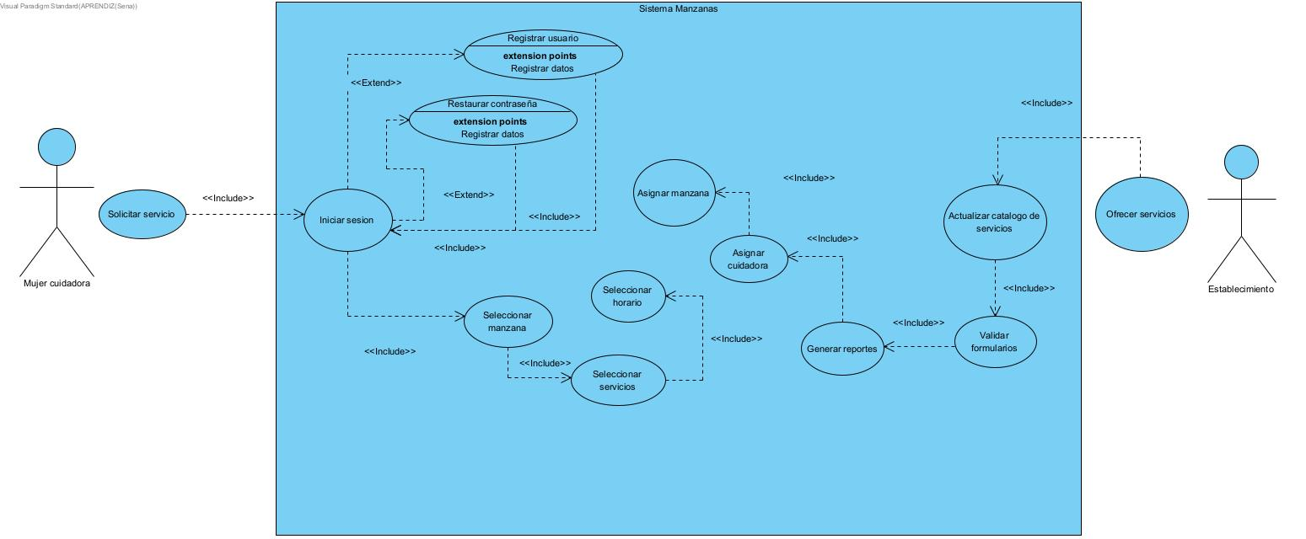

Ilustración 1// Diagrama de casos de uso

## Diagrama de secuencia

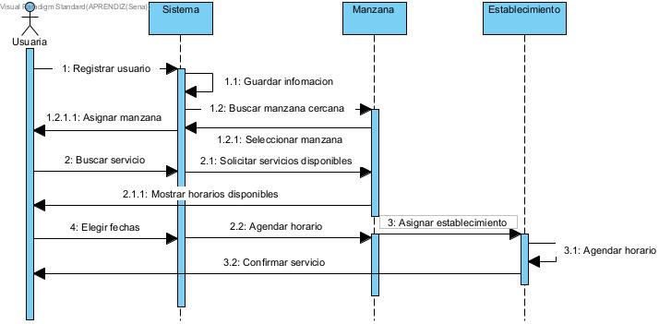

Ilustración 2//Diagrama de secuencia

## Diagrama de actividades

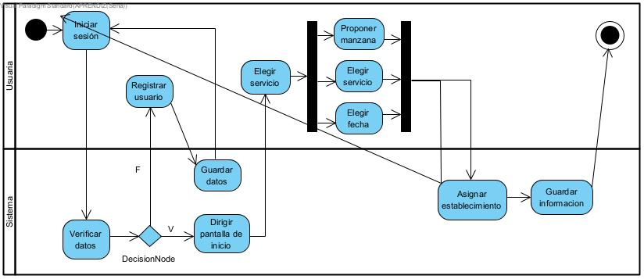

Ilustración 3// Diagrama de actividades

## Modelo entidad relación (MER)

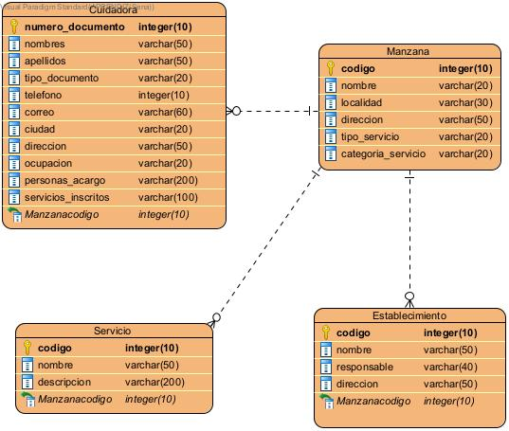

Ilustración 4//Modelo entidad relación

# Conclusiones

Como conclusión para finalizar el proyecto nos encontramos con dificultades principalmente para conectar los formularios de la página que se nos asignó con la base de datos, nuestro mayor fuerte fue organizar la página ya que encontramos distintas herramientas y estilos para diseñarla, en el intento de conectar la base de datos intentamos que trabajara con node js, para los diagramas que realizamos obtuvimos la información en el documento, como se pudo observar realizamos desde diagramas en base a una elicitación hasta modelos de entidad relación “MER”.